MySQL基础

MySQL基础 1

一 配置 3

1. 目录结构 3

2. 登录参数 3

3. 退出参数 3

4.修改提示符 4

5. 常用基本命令 4

6. 语句规范 4

7.数据库操作 4

1.创建数据库 4

2.查看警告：SHOW WARNINGS; 4

3.查看数据库：SHOW DATABASES; 4

4.查看编码方式:SHOW CREATE DATABASE db_name; 4

5.修改编码方式 4

6. 删除数据库 4

三 数据类型 4

1. 整形 5

2. 浮点型 5

3. 日期类型 5

4. 字符类型 6

四 数据表操作 6

1. 打开数据库 6

2. 创建数据表 6

3. 查看数据表——SHOW TABLES 7

4. 查看数据表结构 7

5. 插入记录 7

6. 记录查找 7

7.空与非空设置 7

8. 自动递增编号——AUTO_INCREMENT 7

9. 主键约束——PRIMARY KEY 7

10. 唯一约束——UNIQUE KEY 7

五 约束 9

1.外键约束——FOREIGN KEY 9

六 操作数据表中记录 12

1. 插入记录 12

2. 更新记录 12

1. 单表更新 12

2. 单表删除记录 12

3.查询 12

七 子查询与连接 14

1. 子查询：指出现在其他SQL语句内的SELECT子句 14

2. 使用比较运算符的子查询 14

3. 使用in或者not in的子查询 15

4. 使用INSERT...SELECT...插入 16

5. 多表更新 16

1.语法 16

2. 参照关系 16

3.实例 16

4. 创建并插入查询结果CREATE...SELECT 16

5. 数据表参照 16

6. 连接类型 17

7. 多表连接 18

8. 无限级分类 19

9.删除重复记录 19

八 运算符和函数 20

1. 字符函数 20

1.CONCAT(连接内容，连接内容) 20

2.CONCAT_WS(‘指定分隔符’,连接内容,连接内容) 20

3.FORMAT(数字，保留小数位) 20

4. LOWER(字符串); 和 UPPER(字符串); 20

6. LENGTH(‘string’); //计算字符长度，并且包括空格 21

2. 数值运算符函数 21

1. CEIL() 和 FLOOR();和ROUND(); 21

3. 比较运算符函数 22

4. 日期时间函数 22

1. DATE_ADD(); 22

2. DATEDIFF(); 23

3. DATE_FORMAT(); 23

5. 信息函数 23

6. 聚合函数 23

7. 加密函数 23

九 自定义函数 24

1.必要条件 24

2.创建自定义函数 24

3.函数体 24

4. 不带参数的自定义函数 24

5.带参数的自定义函数 24

十 存储过程 24

1.语法结构 24

2.存储过程调用 25

3.不带参数的存储过程 25

4.带IN类型参数的存储过程 26

5.带IN类型参数和OUT类型参数的存储过程 26

6.带IN类型参数和多个OUT类型参数的存储过程 26

一 配置

1. 目录结构

●bin目录：存储可执行文件

●data目录：存储数据文件

●docs目录：文档

●include目录：存储包含的头文件

●lib目录：存储库文件

●share：储存错误信息和字符集文件

二 数据库操作

1. 登录参数

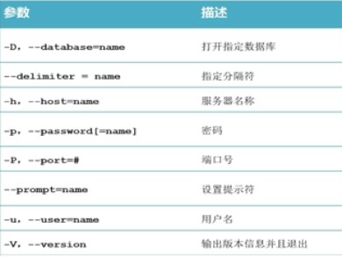

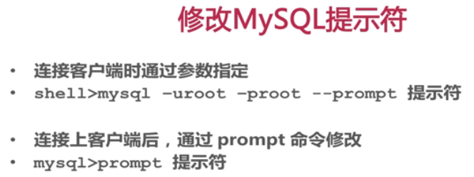

1. 退出参数

●exid;

●quit;

●\q;

●cls:清屏命令

4.修改提示符

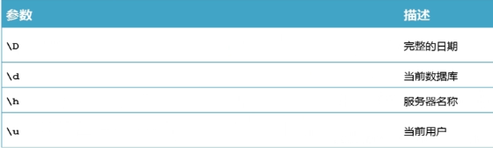

···

Mysql> prompt \u@\h \d>

//修改为用户名@服务器 数据库名>

root@localhost (none)> use test //切换数据库

root@localhost (test)> //切换数据库

···

1. 常用基本命令
2. SELECT VERSION(); //显示当前服务器版本，注意分号，不区分大小写
3. SELECT NOW(); //显示当前日期时间
4. SELECT USER(); //显示当前用户
5. 语句规范
6. 关键字和函数名称全部大写；
7. 数据库名称、表名称、字段名称全部小写
8. SQL语句必须分号结尾；

7.数据库操作

1.创建数据库

CREATE { DATABASE | SCHEMA} [IF NOT EXISTS] db_name [DEFAULT] CHARACTER SET [=] character_name;

●{}为必选项，DATABASE为数据库；SCHEMA为模型；选哪个都一样

●[]为可选项，IF NOT EXISTS为忽略错误信息；

●[DEFAULT] CHARACTER SET [=] character_name：设置数据编码

2.查看警告：SHOW WARNINGS;

3.查看数据库：SHOW DATABASES;

4.查看编码方式:SHOW CREATE DATABASE db_name;

5.修改编码方式

ALTER { DATABASE | SCHEMA} [db_name] [DEFAULT] CHARACTER SET [=] character_name;

1. 删除数据库

DROP { DATABASE | SCHEMA } [IF EXISTS] db_name;

三 数据类型

1. 整形

符号位：0为正，1为负

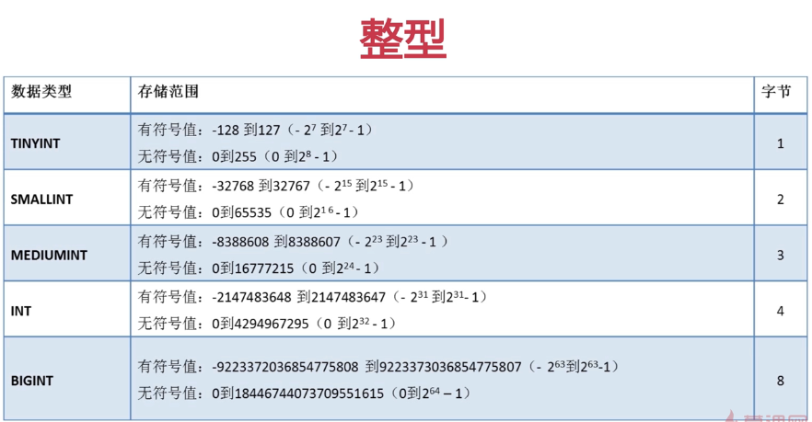

1. 浮点型

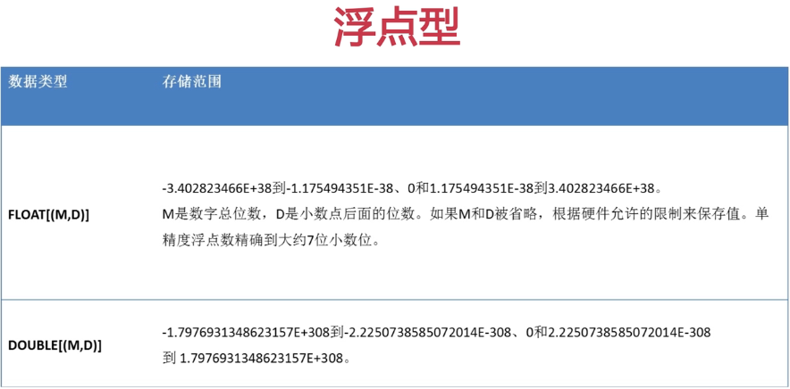

1. 日期类型

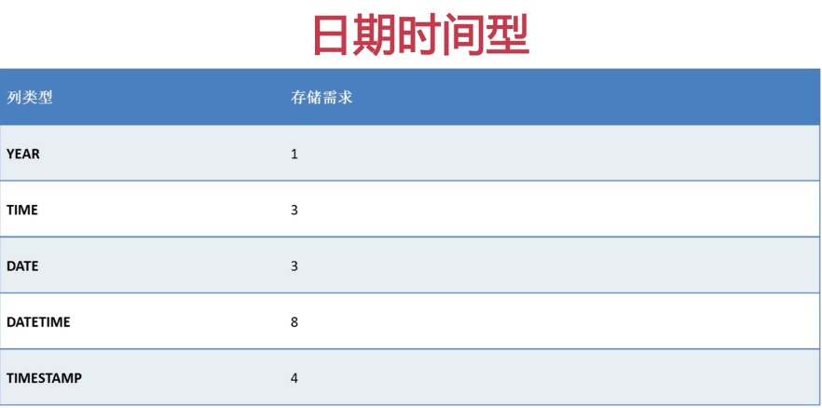

1. 字符类型

ENUM :单选类型

SET：多选类型（集合）

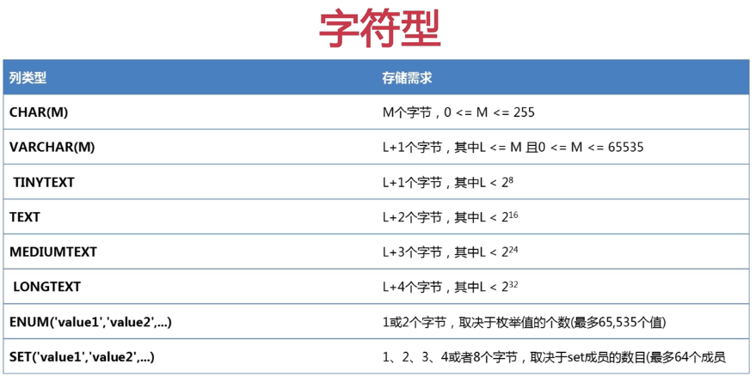

四 数据表操作

1. 打开数据库

●USE db_name;

●SELECT DATABASE();查看当前打开的数据库

1. 创建数据表

···

CREATE TABLE [IF NOT EXISTS] table_name(

Column_name data_type,

...

);

// UNSIGNED 无符号

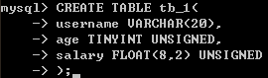

···

1. 查看数据表——SHOW TABLES

···

SHOW TABLES [FROM db_name] [LIKE ‘pattern’ | WHERE expr]

···

1. 查看数据表结构

···

SHOW COLUMNS FROM table_name;

···

1. 插入记录

···

INSERT [INTO] tbl_name [(column_name,...)] VALUES (val,...);

//字段名选填，如果不书写字段名，值必须一一对应每个字段

···

1. 记录查找

···

SELECT expr,... FROM tbl_name;

//SELECT * FROM tb_1;

···

7.空与非空设置

···

CREATE TABLE tb_2 (

Username VARCHAR(20) NOT NULL; //不允许为空

Age TINYINT UNSIGNED NULL; //非符号，允许为空

)

SHOW COLUMNS FROM tb_2;

INSERT tb_2 VALUES (“LIN”,NULL); //正常插入

INSERT tb_2 VALUES(NULL,25); //提示错误

···

1. 自动递增编号——AUTO_INCREMENT

●自动编号，且必须与主键组合使用

●默认情况，初始值为1，每次增量为1

1. 主键约束——PRIMARY KEY

●主键非必须与AUTO_INCREMENT一起使用

●每张表只能存在一个主键

●主键保证记录唯一性

●主键自动为NOT NULL

1. 唯一约束——UNIQUE KEY

●唯一约束保证记录的唯一性

●唯一约束的字段可以为NULL

●每张数据表可以存在多个唯一约束

1. 添加单列数据表

···

ALTER TABLE tb_name ADD [COLUMN] col_name col_definition [FIRST | AFTER col_name]

···

1. 添加多列数据表

···

ALTER TABLE tb_name ADD [COLUMN] (col_name col_definition,...);

···

1. 删除列

···

ALTER TABLE tb_name DROP[COLUMN] col_name,DROP[COLUMN] col_name;

···

1. 添加/删除主键约束

···

ALTER TABLE tb_name ADD [CONSTRAINT[symbol]] PRIMARY KEY [index_type] (index_col_name,...);

···

···

ALTER TABLE tb_name DROP PRIMARY KEY;

···

1. 添加/删除唯一约束

···

ALTER TABLE tb_name ADD [CONSTRAINT[symbol]] UNIQUE [INDEX | KEY] [index_name][inde_type] (index_col_name,...);

···

···

ALTER TABLE tb_name DROP {INDEX | KEY} index_name;

//注意:此处是删除约束，所以是删除索引名

//SHOW INDEXES FROM tb_name； 查看索引名

···

1. 添加/删除外键约束

···

ALTER TABLE tb_name ADD [CONSTRAINT[symbol]] FOREIGN KEY [index_name](index_col_name,...) reference_definition;

···

···

ALTER TABLE tb_name DROP FOREIGN KEY fk_name(外键名);

//注意:此处是删除约束，所以是删除外键名

//SHOW CREATE TABLE tb_name； 查看contraint名

···

1. 添加/删除默认约束

···

ALTER TABLE tb_name ALTER [COLUMN] col_name {SET DEFAULT literal | DROP DEFAULT};

···

1. 修改列定义

···

ALTER TABLE tb_name MODIFY [COLUMN] col_name col_definition [FIRST | AFTER col_name]

···

1. 修改列名称

···

ALTER TABLE tb_name CHANGE [COLUMN] old_col_name new_col_name col_definition [FIRST | AFTER col_name];

···

1. 修改数据表名称

···

ALTER TABLE tb_name RENAME [TO|AS] new_tb_name;

···

···

RENAME TABLE tb_name TO new_tb_name[,tb_name TO new_tb_name,...]

···

五 约束

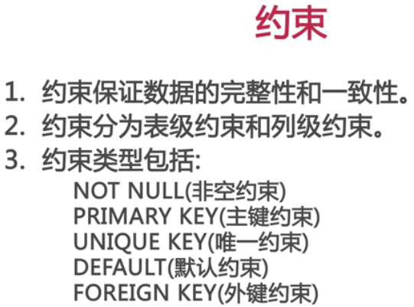

1.外键约束——FOREIGN KEY

●保持数据一致性和完整性

●实现一对一和一对多的关系

●父表：子表所参照的表为父表

●子表：具有外键列的表为子表

●外键列：添加FOREIGN KEY 的列（字段名）

●参照列：

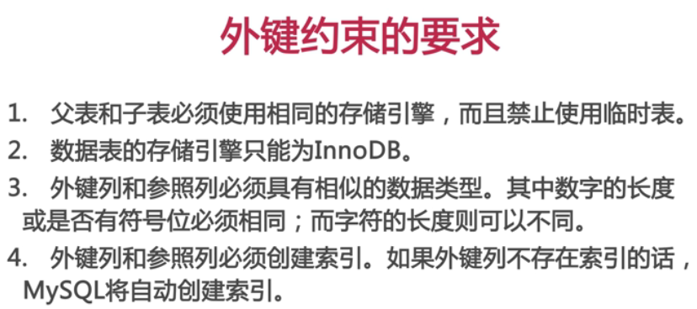

●修改数据表的存储引擎，配置文件：default-storage-engine=InnoDB

●外键格式

···

FOREIGN KEY (col_name) REFERENCES tb_name (col_name);

···

···

CREATE TABLE provinces（

Id SMALLINT UNSIGNED PRIMARY KEY AUTO_INCREMENT,

Pname VARCHAR(20) NOT NULL

）;

CAEATE TABLE users(

Id SMALLINT UNSIGNED PRIMARY KEY AUTO_INCREMENT,

Username VARCHAR(10) NOT NULL,

Pid SMALLINT UNSIGNED,

FOREIGN KEY (pid) REFERENCES provinces (id)

);

SHOW INDEXES FROM provinces\G;

SHOW INDEXES FROM users\G; //\G:以网格形式输出展示

···

1. 外键约束的参照操作

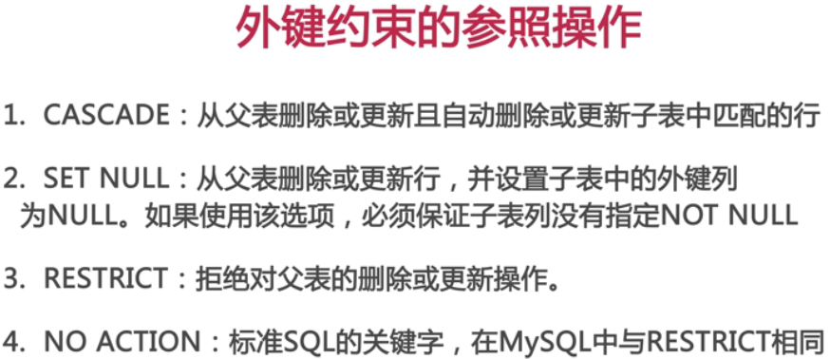

···

CREATE TABLE provinces（

Id SMALLINT UNSIGNED PRIMARY KEY AUTO_INCREMENT,

Pname VARCHAR(20) NOT NULL

）;

CAEATE TABLE users(

Id SMALLINT UNSIGNED PRIMARY KEY AUTO_INCREMENT,

Username VARCHAR(10) NOT NULL,

Pid SMALLINT UNSIGNED,

FOREIGN KEY (pid) REFERENCES provinces (id) ON DELETE CASCADE;

);

INSERT provinces (pname) VALUES (‘A’);

INSERT provinces (pname) VALUES (‘B’);

INSERT provinces (pname) VALUES (‘C’);

INSERT users (username,pid) VALUES (‘L’,1);

INSERT users (username,pid) VALUES (‘L’,3);

INSERT users (username,pid) VALUES (‘L’,3);

//现在如果删除Provinces表的id=3，users表中pid为3的记录也会删除

DELETE FROM provinces WHERE id=3；

SELECT *FROM users； //验证是否正确

···

//在实际的开发过程中，我们很少使用物理的外键约束，很多都去使用逻辑的外键约束，因为物理的外键约束只有INNODB这种引擎才会支持，像我们另外的一种引擎MYISAM的引擎则不支持，反过来说，如果我想创建的数据表，假设存储引擎为MYISAM，而且又想使用外键约束的话，其实是不可能实现的，所以说，我们在实际的项目开发中，我们不去定义物理的外键，所谓的逻辑外键指的是就是我们在定义两张表的结构的时候，我们是按照存在的某种结构的方式去定义，但是不去使用FOREIGN KEY这个关键词来定义。

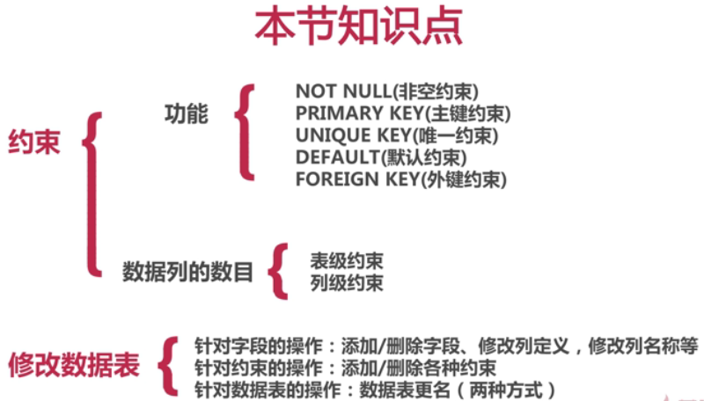

六 操作数据表中记录

1. 插入记录

···

INSERT [INTO] tb_name [(col_name,...)] {VALUES | VALUE} ({expr | default},...),(...),...;

//一次可插入多条语句

···

···

INSERT [INTO] tb_name SET col_name = {expr | default},...

//与第一种方法区别，此方法可以使用子查询，并且只能插入一条语句

···

···

INSERT [INTO] tb_name [(col_name,...)] SELECT ...

//此方法可以将查询结果插入到指定数据表

INSERT users1(username) SELECT username FROM users WHERE age > 30;

···

1. 更新记录
2. 单表更新

···

UPDATE [LOW_PRIORITY] [IGNORE] tb_reference SET col_name1 = {expr | default} [,col_name2 = {expr | default},...] [WHERE where_condition]

UPDATE users SET age = age +1; //更新所有age列的值 +1

UPDATE users SET age = age + id,sex = 0;

//更新所有age列的值+id字段的值；sex字段的值全部置0

UPDATE users SET age = age +10 WHERE id%2=0;

//更新id为偶数位的age列的记录值+10；

···

1. 单表删除记录

···

DELETE FROM tb_name [WHERE where_condition];

//删除记录不影响自增量递增；仍以最大量递增

···

3.查询

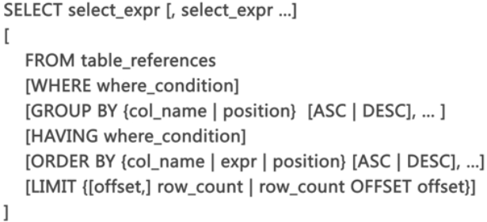

1. 每一个表达式表示想要查找的一列，必须至少有一个

···

SELECT id FROM users;

···

1. 多个列之间以英文逗号隔开

···

SELECT id,username FROM users;

···

3.星号(*)表示所有列。Tb_name.*可以表示命名表的所有列。

···

SELECT * FROM users;

SELECT users.id,users.username FROM users;

SELECT users.username,users.id FROM users;

//表达式顺序影响查询的显示结果

···

1. 查询表达式可以使用[AS] alias_name为其赋予别名。

···

SELECT id AS user_id,username_uname FROM users;

//查询结果字段名会显示别名

···

1. 别名可用于GROUP BY,ORDER BY 或HAVING子句。
2. Where

对记录进行过滤，如果没有指定where子句，则显示所有记录。在where表达式中，可以使用MySql支持的函数和运算符。

1. 查询分组

···

[GROUP BY {col_name | position} [ASC |DESC],...]

SELECT sex FROM users GROUP BY sex;

···

1. 设置分组条件

···

[HAVING where_condition]

SELECT sex,age FROM users GROUP BY sex HAVING age>35;

//运用HAVING分组条件必须满足条件字段在sql语句中或者使用聚合函数（只返回一个结果;平均值，最大值，最小值，求和，计数等）；

···

1. 对结构进行排序

···

[ORDER BY {col_name | expr | position} [ASE | DESC]]

SELECT * FROM users ORDER by id DESC;

SELECT * FROM users ORDER by age,id DESC;

···

1. 限制返回结果的数量

···

[LIMIT {[offset,] row_count | row_count OFFSET offset}]

SELECT * FROM users LIMIT 2; //显示结果前两行

SELECT * FROM users LIMIT 2,2; //跳过结果前两行，显示3、4

//分页偏移量：（当前页面-1）*每页显示量

···

七 子查询与连接

1. 子查询：指出现在其他SQL语句内的SELECT子句

···

SELECT * FROM t1 WHERE col1 = (SELECT * FROM T2);

···

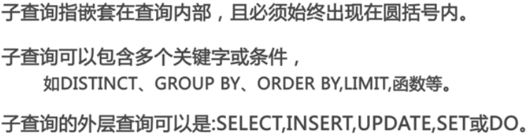

1. 使用比较运算符的子查询

···

SELECT goods_id,goods_name,goods_price FROM tdb_goods WHERE goods_price > ALL (SELECT goods_price FROM tdb_goods WHERE goods_name = ‘超级本’);

···

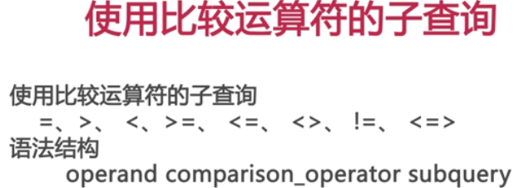

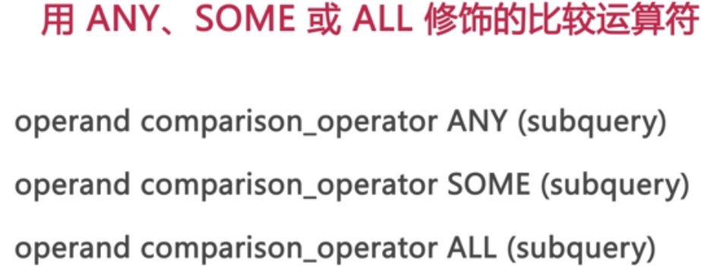

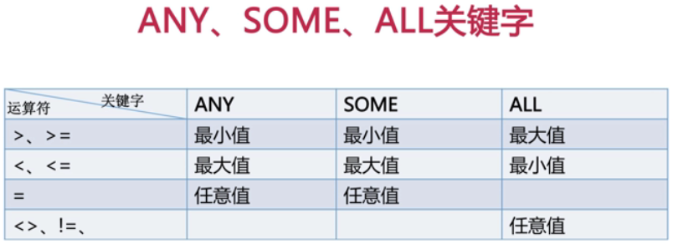

1. 使用in或者not in的子查询

···

SELECT goods_id,goods_name,goods_price FROM tdb_goods WHERE goods_price IN (SELECT goods_price FROM tdb_goods WHERE goods_name = ‘超级本’);

SELECT goods_id,goods_name,goods_price FROM tdb_goods WHERE goods_price NOT IN (SELECT goods_price FROM tdb_goods WHERE goods_name = ‘超级本’);

···

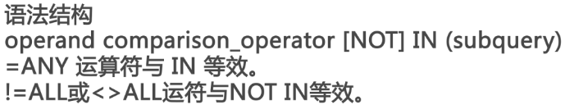

1. 使用INSERT...SELECT...插入

···

INSERT tdb_goods_cates(cate_name) SELECT goods_cate FROM tdb_goods GROUP BY goods_cate;

···

1. 多表更新

1.语法

···

UPDATE [LOW_PRIORITY] [IGNORE] tb_reference SET col_name1 = {expr | default} [,col_name2 = {expr | default},...] [WHERE where_condition]

···

1. 参照关系

···

Tbl_reference

{ [INNER | CROSS] JOIN | {LEFT | RIGGHT} [OUTER] JOIN }

Tbl_reference

ON conditional_expr //ON之后跟随连接条件

···

3.实例

···

UPDATE tdb_goods INNER JOIN tdb_goods_cates ON goods_cate = cate_name SET goods_cate = cate_id;

···

···

UPDATE tdb_goods AS g INNER JOIN tdb_goods_brands AS b ON g.brand_name = b.brand_name SET g.brand_name = b.brand_id;

···

1. 创建并插入查询结果CREATE...SELECT

···

CREATE TABLE tdb_goods_brands (

brand_id SMALLINT UNSIGNED PRIMARY KEY AUTO_INCREMENT,

brand_name VARCHAR(40) NOT NULL

) SELECT brand_name FROM tdb_goods GROUP BY brand_name;

UPDATE tdb_goods AS g INNER JOIN tdb_goods_brands AS b ON g.brand_name = b.brand_name SET g.brand_name = b.brand_id;

···

1. 数据表参照

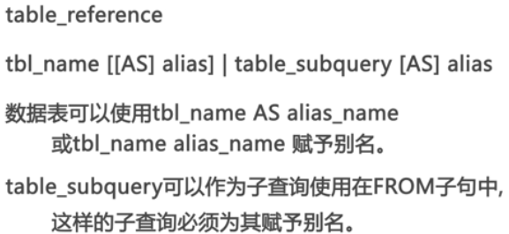

1. 连接类型

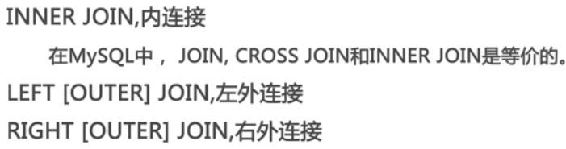

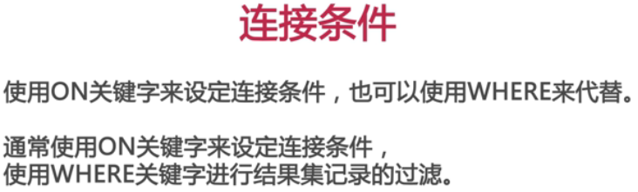

●内连接：显示连接表符合连接条件的记录

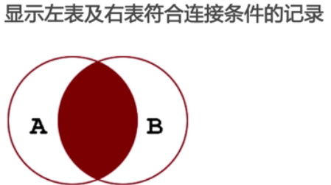

···

mysql> SELECT goods_id,goods_name,brand_name FROM tdb_goods AS g INNER JOIN tdb_goods_cates AS c ON g.cate_id = c.cate_id;

···

●左外连接

···

mysql> SELECT goods_id,goods_name,brand_name FROM tdb_goods AS g LEFT JOIN tdb_goods_cates AS c ON g.cate_id = c.cate_id;

···

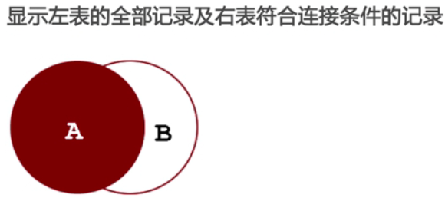

●右外连接

···

mysql> SELECT goods_id,goods_name,brand_name FROM tdb_goods AS g RIGHT JOIN tdb_goods_cates AS c ON g.cate_id = c.cate_id;

···

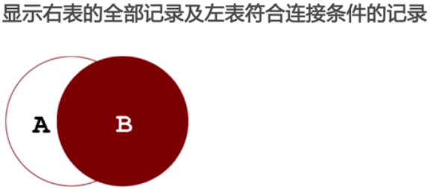

1. 多表连接

···

mysql> SELECT goods_id,goods_name,cate_name,brand_name FROM tdb_goods AS g INNER JOIN tdb_goods_cates AS c ON g.cate_id = c.cate_id INNER JOIN tdb_goods_brands AS b ON g.brand_id = b.brand_id;

···

1. 无限级分类

···

CREATE TABLE tdb_goods_types(

type_id SMALLINT UNSIGNED PRIMARY KEY AUTO_INCREMENT,

type_name VARCHAR(20) NOT NULL,

parent_id SMALLINT UNSIGNED NOT NULL DEFAULT 0

);

INSERT tdb_goods_types(type_name,parent_id) VALUES('家用电器',DEFAULT);

INSERT tdb_goods_types(type_name,parent_id) VALUES('电脑、办公',DEFAULT);

INSERT tdb_goods_types(type_name,parent_id) VALUES('大家电',1);

INSERT tdb_goods_types(type_name,parent_id) VALUES('生活电器',1);

INSERT tdb_goods_types(type_name,parent_id) VALUES('平板电视',3);

INSERT tdb_goods_types(type_name,parent_id) VALUES('空调',3);

INSERT tdb_goods_types(type_name,parent_id) VALUES('电风扇',4);

INSERT tdb_goods_types(type_name,parent_id) VALUES('饮水机',4);

INSERT tdb_goods_types(type_name,parent_id) VALUES('电脑整机',2);

INSERT tdb_goods_types(type_name,parent_id) VALUES('电脑配件',2);

INSERT tdb_goods_types(type_name,parent_id) VALUES('笔记本',9);

INSERT tdb_goods_types(type_name,parent_id) VALUES('超级本',9);

INSERT tdb_goods_types(type_name,parent_id) VALUES('游戏本',9);

INSERT tdb_goods_types(type_name,parent_id) VALUES('CPU',10);

INSERT tdb_goods_types(type_name,parent_id) VALUES('主机',10);

···

···

//查找所有分类及其父类

SELECT s.type_id,s.type_name,p.type_name AS parent_name FROM tdb_goods_types AS s LEFT JOIN tdb_goods_types AS p ON s.parent_id = p.type_id;

···

···

//查找分类及其子类

SELECT s.type_id,s.type_name,p.type_name AS child_name FROM tdb_goods_types AS s LEFT JOIN tdb_goods_types AS p ON s.type_id = p.parent_id WHERE s.type_name = "家用电器";

···

···

//查找子类个数

SELECT s.type_id,s.type_name,COUNT(p.type_name) AS child_count FROM tdb_goods_types AS s LEFT JOIN tdb_goods_types AS p ON s.type_id = p.parent_id GROUP BY s.type_name ORDER BY type_id;

···

9.删除重复记录

···

DELETE t1 FROM tdb_goods AS t1 LEFT JOIN (SELECT goods_id,goods_name FROM tdb_goods GROUP BY goods_name HAVING COUNT(goods_name) >=2) AS t2 ON t1.goods_name = t2.goods_name WHERE t1.goods_id > t2.goods_id;

···

八 运算符和函数

1. 字符函数

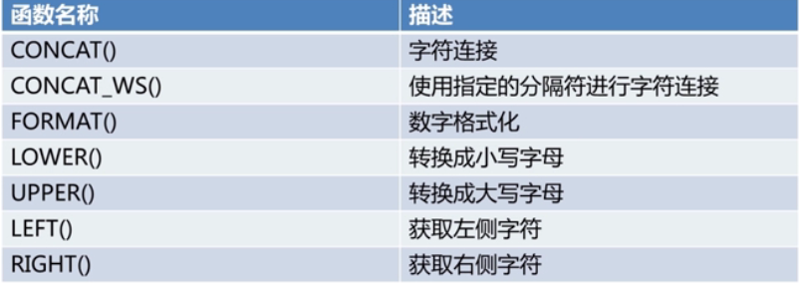

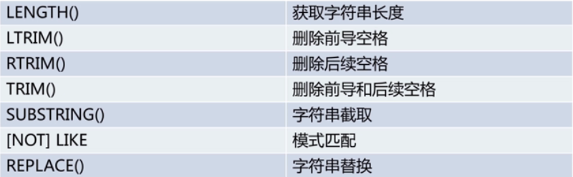

1.CONCAT(连接内容，连接内容)

···

SELECT CONCAT(goods_id,'-',goods_name) AS concat_name FROM tdb_goods;

···

2.CONCAT_WS(‘指定分隔符’,连接内容,连接内容)

···

SELECT CONCAT_WS('|',goods_id,goods_name) FROM tdb_goods;

···

3.FORMAT(数字，保留小数位)

···

SELECT FORMAT(123456.75，1); //保留一位小数

···

1. LOWER(字符串); 和 UPPER(字符串);

···

SELECT LOWER(“MySQL”);

SELECT UPPER(“MySQL”);

···

1. LEFT(‘字符串’,获取位数); 和 RIGHT(‘字符串’,获取位数);和SUBSTRING(‘string’,’开始位置’,’个数’);

···

SELECT LEFT(‘MySQL’,2);

SELECT LOWER(RIGHT(‘MySQL’,3));

SELECT SUBSTRING(‘MYSQL’,2,4); //位置从1开始；-1为倒数操作

···

1. LENGTH(‘string’); //计算字符长度，并且包括空格
2. LTRIM();和RTRIM();和TRIM();

···

SELECT LTRIM(‘ MYSQL ’);

SELECT RTRIM(‘ MYSQL ’);

SELECT TRIM(‘ MYSQL ’);

SELECT TRIM(LEADING ‘?’ FROM ‘???MYSQL???’); //删除前导‘？’

SELECT TRIM(TRAILING ‘?’ FROM ‘???MYSQL???’); //删除后导‘？’

SELECT TRIM(BOTH ‘?’ FROM ‘???MYSQL???’); //删除全部‘？’

SELECT TRIM(BOTH ‘?’ FROM ‘???MY???SQL???’); //中间无法删除

···

1. REPLACE(‘string’,’要替换的内容’,’替换的内容’);

···

SELECT REPLACE('???my??sql??','?','');

SELECT REPLACE('???my??sql??','?','--');

···

1. [NOT] LIKE;——包含

···

//%：表示任意个字符

//_：表示任意一个字符

SELECT * FROM test WHERE frist_name LINK ‘%o%’; //查找 frist_name 包含‘o’的记录

SELECT * FROM test WHERE frist_name LINK ‘%1%%’ ESCAPE ‘1’; // ESCAPE 表示1后面不需要进行解析

···

1. 数值运算符函数

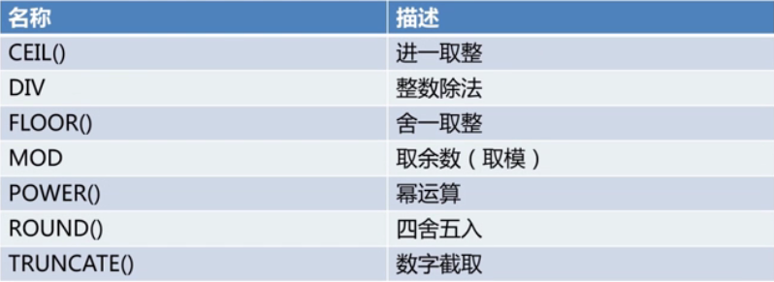

1. CEIL() 和 FLOOR();和ROUND();

···

SELECT CEIL(123.56);

SELECT FLOOR(123.56);

ROUND(123.56，1);

ROUND(123.56，-2); //四舍五入到百位数

···

2.DIV

···

SELECR 3 DIV 4;

···

3.MOD(%)

···

SELECT 5 MOD 3;

···

1. POWER()

···

SELECT POWER(3,3); //3的3次方

···

1. TRUNCATE()

···

SELECT TRUNCATE(123.59,1); //截取小数点最后一位位

SELECT TRUNCATE(123.59,-1); //截取个位

···

1. 比较运算符函数

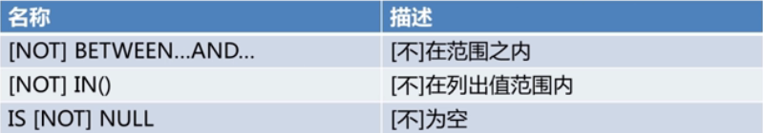

1. 日期时间函数

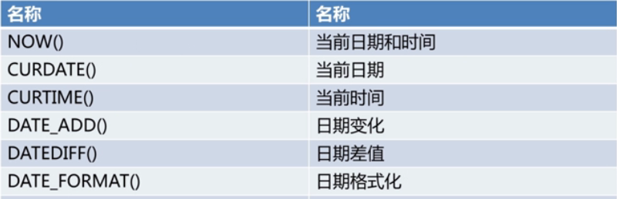

1. DATE_ADD();

···

SELECT DATE_ADD('2016-10-8',INTERVAL 365 DAY);

SELECT DATE_ADD('2016-10-8',INTERVAL -365 DAY);

SELECT DATE_ADD('2016-10-8',INTERVAL 1 YEAR);

SELECT DATE_ADD('2016-10-31',INTERVAL 1 MONTH);

SELECT DATE_ADD('2016-10-8',INTERVAL 3 WEEK);

···

1. DATEDIFF();

···

SELECT DATEDIFF(‘2016-10-9’,’2016-10-7’);

···

1. DATE_FORMAT();

···

SELECT DATE_FORMAT(‘2016-3-2’,’%m/%d/%y’);

//%:前导0；

···

1. 信息函数

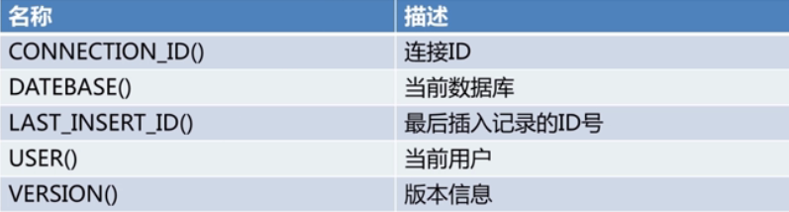

1. 聚合函数

只有一个返回值

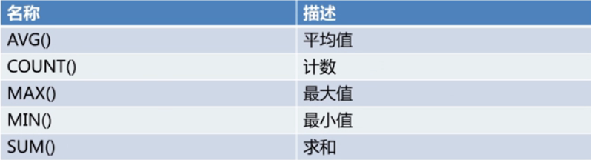

1. 加密函数

修改数据库密码。平时MD5()用于WEB 页面上的密码加密，但是PASSWORD主要用于登录信息的加密，比如数据库

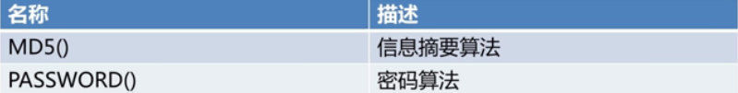

···

SET PASSWORD=PASSWORD(‘root’);

···

九 自定义函数

1.必要条件

1.参数

2.返回值

3.函数可以返回任意类型的值，同样可以接收这些类型的参数

4.参数的数量理论上不大于1024个

2.创建自定义函数

···

CREATE FUNCTION function_name RETURNS

{STRING | INTEGER | REAL | DECIMAL}

Routine_body

···

3.函数体

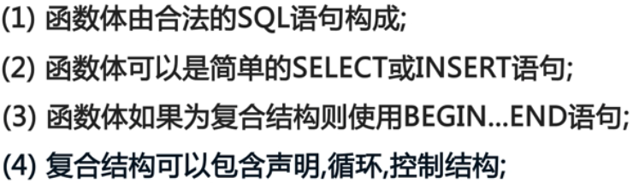

1. 不带参数的自定义函数

···

CREATE FUNCTION f1() RETURNS VARCHAR(30) RETURN DATE_FORMAT(NOW(),’%Y年%m月%d日 %H时:%i分:%s秒’)

···

5.带参数的自定义函数

···

CREATE FUNCTION f2(num1 SMALLINT UNSIGNED,num1 SMALLINT UNSIGNED)

RETURNS FLOAT(10,2) UNSIGNED

RETURN (num1+num2)/2;

···

十 存储过程

1.语法结构

···

CREATE [DEFINER = {user |CURRENT_USER}]

PROCEDURE sp_name [proc_parameter[,...]] [characteristic] rountine_body

Pro_parameter

[IN | OUT |INOUT] para_name type

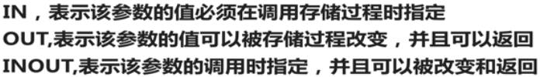

···

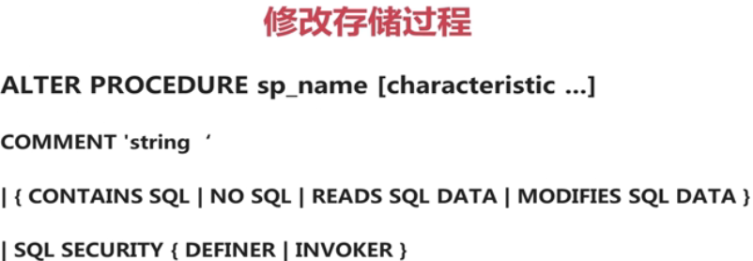

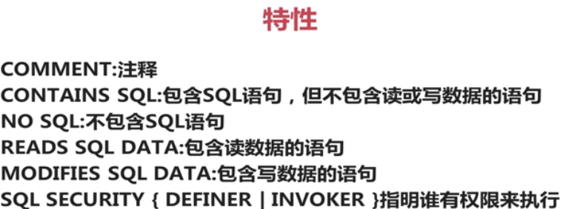

2.存储过程调用

···

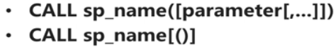

···

3.不带参数的存储过程

···

CREATE PROCEDURE sq1 SELECT VERSION();

···

4.带IN类型参数的存储过程

···

DELIMITER // //修改结束符

CREATE PROCEDURE userRemoveByID( IN u_id INT UNSIGNED) BEGIN DELETE FROM tdb_users WHERE id = u_id; END;

···

5.带IN类型参数和OUT类型参数的存储过程

···

CREATE PROCEDURE removeUserAndReturnUserNums(IN u_id INT UNSIGNED,OUT u_nums INT UNSIGNED) BEGIN

DELETE FROM tdb_users WHERE id = u_id;

SELECT COUNT(id) FROM tdb_users INTO u_nums;

END;

CALL removeUserAndReturnUserNums(10,@num);

SELECT COUNT(id) FROM tdb_users INTO u_nums;/** 该语句中的 INTO 含义就是将 SELECT 语句结果的表达式返回到 u_nums变量中 */

CALL removerUserAndReturnUserName(10,@nums); /** @nums 所代表的就是用户变量，可用 SELECT @nums 输出 */

用 DECLARE 声明的变量是局部变量，局部变量只能存在于 BEGIN...END 之间，且声明时必须置于 BEGIN...END 的第一行

而通过 SELECT...INTO.../SET @id = 07 这种方法设置的变量我们称之为用户变量，只能存在于当前用户所使用的客户端有效。

CALL rmUserAndRtUserNums(27, @nums);

SELECT @nums; //@nums - 就是用户变量

DECLARE声明的变量都是在BEGIN与END之间，是局部变量

SET @i = 7; //通过@或SET设置的变量称为用户变量

···

6.带IN类型参数和多个OUT类型参数的存储过程

···

// ROW_COUNT(); //当前被影响的行数

CREATE PROCEDURE removeUserAge(IN u_age INT UNSIGNED,OUT delNums SMALLINT UNSIGNED,OUT userNums SMALLINT UNSIGNED) BEGIN

DELETE FROM tdb_users WHERE age = u_age;

SELECT ROW_COUNT() INTO delNums;

SELECT COUNT(id) FROM tdb_users INTO userNums;

END

CALL removeUserAge(21,@a,@b);

SELECT @a;

SELECT @b;

···

十一 存储引擎

